**Линейный функционал**

**Ядро линейного функционала**

**Норма линейного функционала**

**Теорема Хана-Банаха**

Линейный – аддитивный, однородный

* ***Линейный функционал***

Линейное отображение линейного пространства в множество вещественных (комплексных) чисел

(переводит элементы линейного пространства (вектора или функции) на множество чисел)

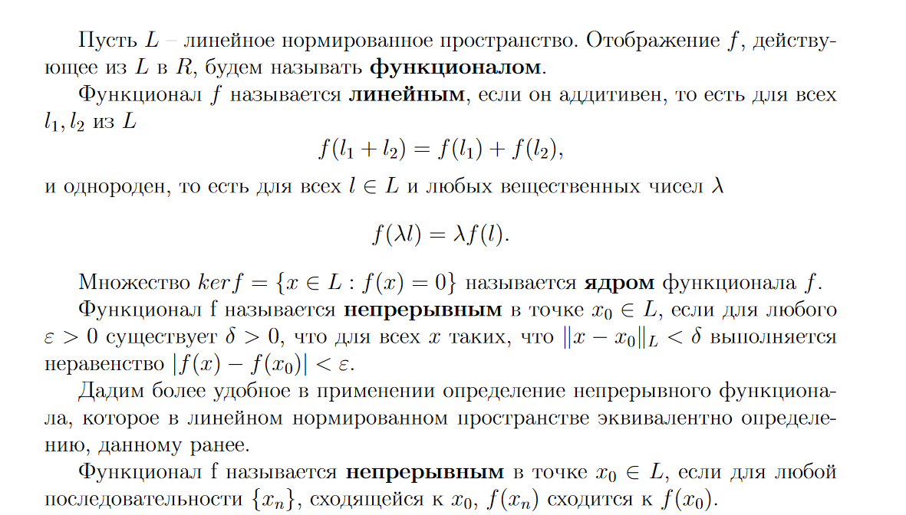

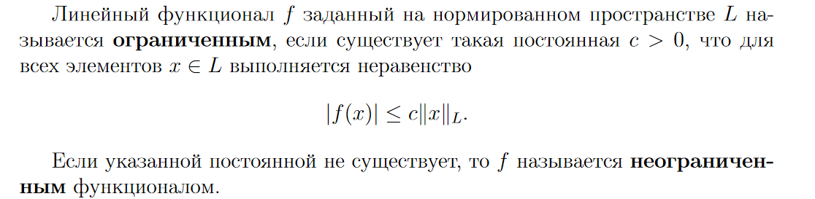

* ***Ядро линейного функционала***

Пусть f – линейный функционал на банаховом пространстве X.

Ядром функционала называется множество



То есть на этом множестве функционал обращается в ноль

Ядро – однородная гиперплоскость

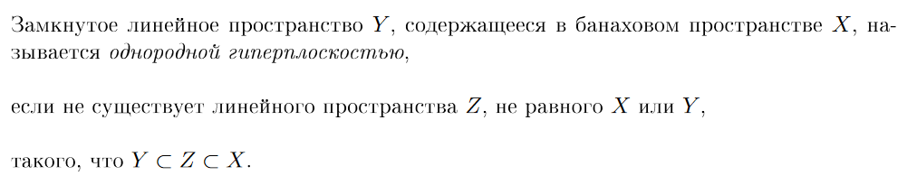

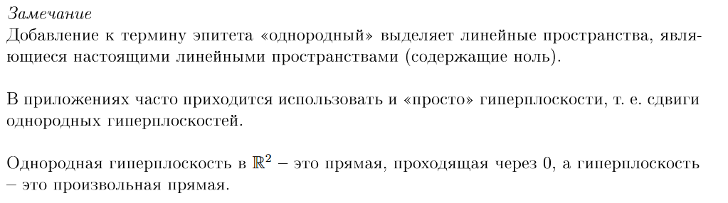

Непрерывность функционала равносильна ограниченности

Открытое множество – содержащее вместе с каждой точкой некоторую его окрестность

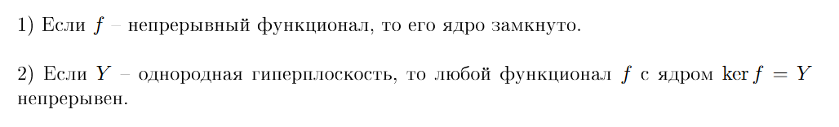



* ***Норма функционала***

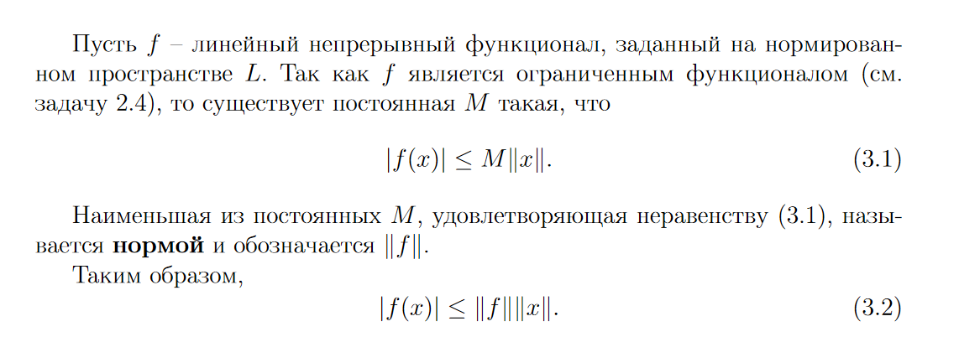

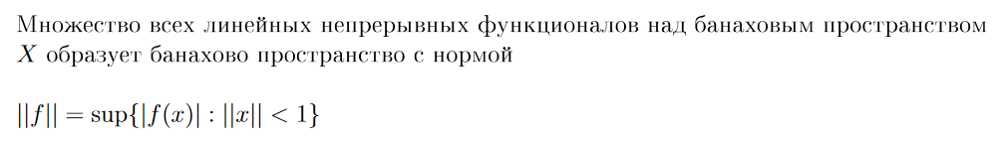

* ***Сопряженное пространство***

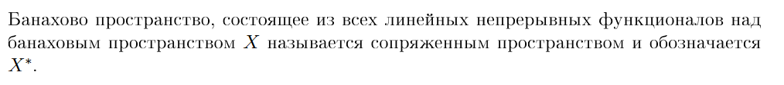

* ***Теорема Рисса-Фишера***

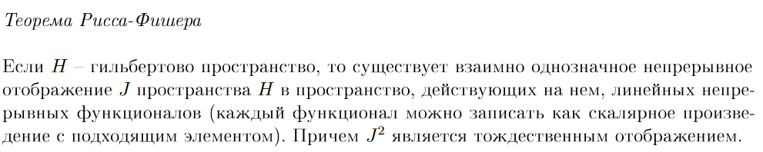

(Гильбертово пространство — обобщение евклидова пространства, допускающее бесконечную размерность, и полное по метрике, порождённой скалярным произведением)

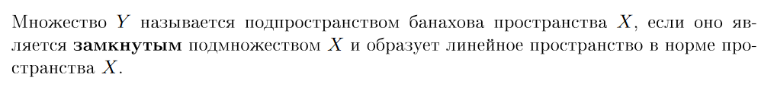

* ***Теорема Хана-Банаха***

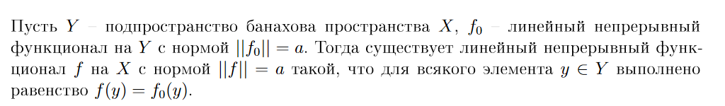

То есть он является естественным продолжением f0 и у них одинаковые нормы

* ***Аксиома выбора***

Из любой системы множеств можно выбрать по одному элементу

***ДЗ 3***

* ***Теорема представлений Риса***

Утверждение функционального анализа, согласно которому каждый линейный ограниченный функционал в гильбертовом пространстве может быть представлен через скалярное произведение с помощью некоторого элемента.

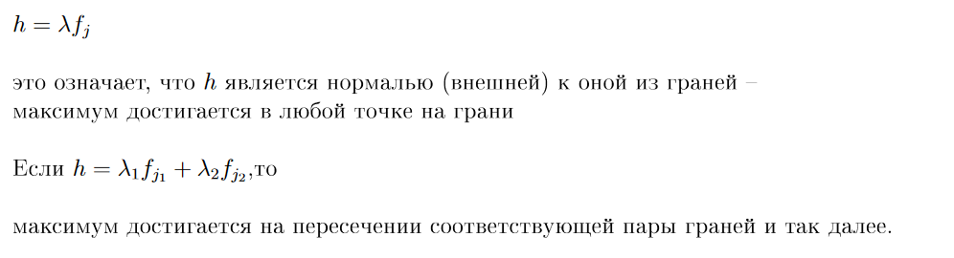

Функционалы – вектор или матрица, которая действует на иксы (x y z -> 2x+3y-5z)

Ищем функционал на грани который принимает максимум

Функционал очень похож на уравнение плоскости (только добавляется = число). Соответственно легко понять, что для любой плоскости функционал будет равен ее нормали (2x+3y-5z – вектор ее нормали)

Составляем уравнение плоскости по трем точкам, потом его нормируем и получаем функционал.

Чтобы его посчитать достаточно взять любую точку на плоскости и умножить на функционал.

К точке А примыкает три грани сверху, и они же отраженные снизу. И нужно построить нормали для всех 6 граней и тогда получим шесть векторов. Их можно брать как базис.

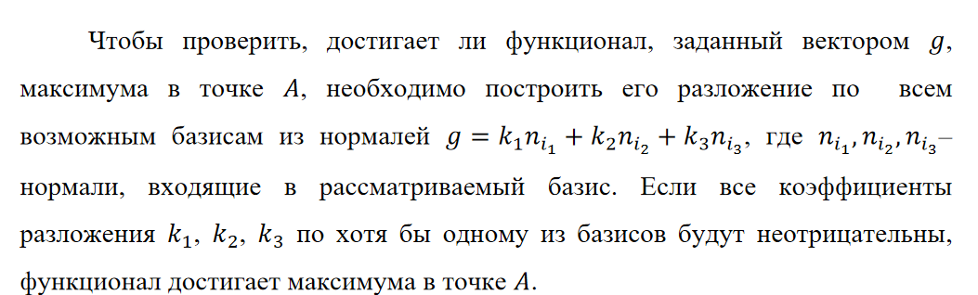

Предполагаем, что 3 k равны 0 и 3 k больше нуля. Высчитываем координаты в новом базисе из трех нормалей, которые мы выбрали, так чтобы k были положительные. Получается, что функционал g достигает максимума в точке A за счет формулы (функционал должен удовлетворять равенству сразу нескольких уравнений плоскости (то есть все уравнения плоскости должны выполняться на некотором J и тогда функционал можно описать как сумму функционалов fj))